婺城长山白坟头地段农田 “1·26”一般场内车辆致害事故调查报告
来源：金华市婺城区应急管理局 金华市婺城区·概览信息列表(事故调查)
原文链接：https://www.wuch.gov.cn/col/col1229182527/art/2026/art_9d0cf8663d0c4820abd1dd9c9e8f94bc.html
发布时间：2026-08-19 抓取时间：2026-10-14 正文含图，已嵌入原图

当前位置：网站首页>政务公开 >婺城区应急管理局 >通知公告
信息索引号：11330702773118975U/2026-1010653575 发布机构：婺城区应急管理局 成文日期：2026-06-26
婺城长山白坟头地段农田 “1·26”一般场内车辆致害事故调查报告
日期：2026-08-19 来源：区应急管理局 浏览量：​
分享：
大 中 小
2026年01月26日22时20分，在浙江省金华市婺城区长山乡龙山东路白坟头附近，发生一起车辆侧翻事故，造成1人死亡，直接经济损失约人民币160万元。
事故发生后，市公安局婺城分局、区应急管理局、区消防救援局、市交警支队直属三大队、长山乡政府等第一时间赶往现场处置。依据《中华人民共和国安全生产法》、《生产安全事故报告和调查处理条例》（国务院令第493号）和《浙江省生产安全事故报告和调查处理规定》（省政府令第310号）等有关法律法规，2026年2月6日，婺城区政府成立由区应急管理局牵头，区纪委监委、区总工会、市公安局婺城分局、区住建局、区交通运输局、区综合执法局、市交警支队直属三大队、长山乡政府、区检察院等单位人员参加的婺城长山白坟头地段农田“1·26”一般场内车辆致害事故调查组，依法开展事故调查处理工作。
事故调查组按照“科学严谨、依法依规、实事求是、注重实效”和“四不放过”的原则，通过现场勘察、技术分析、查阅资料、询问有关单位和当事人，并委托浙江共安检测鉴定技术有限公司开展鉴定（2026.2.14——2026.3.25），查明了事故发生的经过和原因，认定了事故的性质，分清了事故责任，对相关责任单位和责任人提出了处理建议，明确了事故防范和整改措施。
经调查认定，婺城长山白坟头地段农田“1·26”一般场内车辆致害事故是一起生产安全非责任事故。
一、事故基本情况
（一）涉事故单位、个人、车辆概况
1.义乌宏义建材有限公司。
2.宿州市经开区吴浩二手车经营部（个体工商户）。
3.自然人：死者吴某某。
4.自然人：王某某。
5.自然人：吴某某。
6.自然人：吴某某。
7.皖LH2021货车。
（二）事故发生经过
王某某系从事运输生意的个人，2025年12月26日其从吴某某处以每月13000元的价格租用皖LH2021重型自卸货车，并以每月1万元的工资雇请司机吴某某。2026年1月，王某某与陈某某、吴某某商定，按照每吨15元的价格为其运输渣土，从义乌宏义建材有限公司运至婺城区长山乡龙山东路白坟头卸土点。2026年1月26日，王某某安排吴某某驾驶皖LH2021大货车运输渣土，22时20分许，司机吴某某驾驶皖LH2021大货车在白坟头卸土点停车卸土时，车辆不慎侧翻，吴某某在驾驶室内慌乱中跳车被侧翻的车辆压在下面导致身亡。
（三）事故现场勘查情况
现场位于长山乡长山一村龙山东路工地，该处为正在施工的一片开放式区域，正在进行山地平整，在东西向龙山东路中间位置的西南面。因阴雨天气路面湿滑，一辆牌号为皖LH2021的绿色“上汽红岩”品牌大型自卸车侧翻在泥地上，车辆底部完好无异常，左后外侧轮胎的胎壁和胎底有两处破损口，左后内侧轮胎的胎壁靠近轮毂的一圈亦可见裂缝。大型自卸车上部的厢体顶起，厢体内装着未卸载的泥土。自卸车的驾驶舱玻璃被施救人员砸破，驾驶人员被从车内搬出，驾驶舱内物品散落。驾驶员放在棉被上，衣服穿着完好。
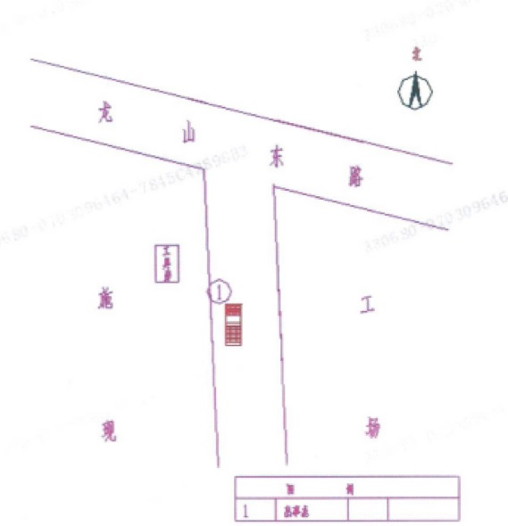
图1 事故现场平面示意图

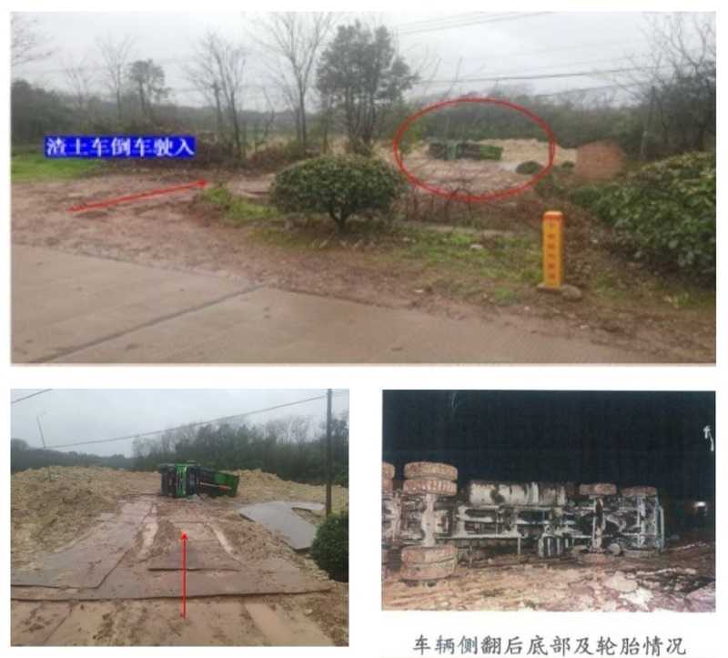

图2 事故现场照片
（四）伤亡情况和直接经济损失情况
1.伤亡情况
本起事故造成1人死亡。死者：吴某某；性别：男；籍贯：江苏徐州；出生年月：1984年8月20日；住址：江苏省徐州市沛县张庄镇；身份证号：3****************8。
2.直接经济损失情况
事故调查组依据《企业职工伤亡事故经济损失统计标准》(GB6721-1986)对该起事故的直接经济损失进行了统计，共造成直接经济损失约160万元，包括：人身伤亡、医疗费用、丧葬及抚恤金、补助救济费用等。
二、事故应急处置工作
截至目前，王某某、陈某某等共计赔偿死者家属15万元，保险理赔近50万元。
三、死亡原因、车辆侧翻原因分析及事故性质
（一）死亡原因
吴某某在驾驶室停车卸土时，车辆突然向左侧翻，吴某某慌乱中跳车被侧翻的车辆压在下面导致身亡。
（二）车辆侧翻原因分析
调查组通过调查取证，并委托浙江共安检测鉴定技术有限公司开展鉴定，结合对各类证据材料的综合分析，得出如下结论：
1.直接原因：
2.间接原因：
（三）事故性质认定
根据《中华人民共和国安全生产法》第二条“在中华人民共和国领域内从事生产经营活动的单位的安全生产，适用本法；……”和《生产安全事故报告和调查处理条例》第二条“生产经营活动中发生的造成人身伤亡或者直接经济损失的生产安全事故的报告和调查处理，适用本条例；……”的规定，“明确的生产经营单位、从事生产经营活动、造成人身伤亡或直接经济损失”是构成生产安全事故的三个要件。
综上所述，自然人王某某雇佣吴某某干活期间发生事故，王某某不属于生产经营单位，调查中未发现义乌宏义建材有限公司、宿州市经开区吴浩二手车经营部（个体工商户）等单位与本次事故发生有因果关系。调查组认定：该起事故是一起生产安全非责任事故。
四、处理建议
（一）对事故车辆存在着涉嫌超载运输、违规倒土等行为，建议相关部门按照职责依据相关法律法规予以处理。
（二）因民事赔偿未妥善解决，死者家属在信访，建议由属地长山乡政府组织调解化解矛盾，妥善处理信访风险。
五、事故防范和整改措施建议
（一）完善交通运输安全生产责任体系。行业监管部门要严格履行安全生产监督管理职能，坚决压实“管行业必须管安全、管业务必须管安全、管生产经营必须管安全”责任，严厉打击超载、问题车带病上路等行为，认真排查治理事故隐患，对相关单位和人员开展举一反三事故警示教育。
属地乡镇要严格落实安全生产属地管理责任，督促落实安全生产主体责任，加大辖区安全生产宣传力度。
（二）要汲取本次事故深刻教训，认真学习习近平总书记关于安全生产的重要讲话精神，提高安全生产意识。党政主导，各部门协同，要充分发挥各地道专委指导牵头抓总、统筹指导作用，定期组织开展亡人事故复盘剖析约谈会议，树立“一盘棋”思想，督促相关单位落实主体责任，找准风险点源，提升应急处置能力，完善提升交通事故危重伤员救治“绿色通道”相关机制。
（三）加强外籍驾驶员和货运车辆的管理。交警部门要摸清辖区外籍驾驶员底数、经营区域、活动范围特点，有针对性地开展外籍驾驶员交通安全宣传及管理工作；要切实加强对大货车挂靠公司的管理，对于挂靠在辖区外企业的货运车辆，要针对性了解，掌握驾驶员安全学习情况，主动与所在地交警、交通部门联系沟通，协同管理挂靠公司的安全生产主体责任落实情况。

婺城长山白坟头地段农田
“1·26”一般场内车辆致害事故调查组

2026年6月26日

顶部 打印 关闭

